

INSTITUTO TECNOLÓGICO DE TORREÓN



RENDICIÓN DE CUENTAS 2011

TORREÓN, COAHUILA FEBRERO DE 2012

CONTENIDO

I |  | INTRODUCCIÓN | 4
II |  | MARCO NORMATIVO | 5
III. |  | INDICADORES Y METAS POR PROCESO ESTRATÉGICO | 7
IV. |  | CAPTACIÓN Y EJERCICIO DE LOS RECURSOS | 22
V. |  | ESTRUCTURA ACADÉMICO ADMINISTRATIVO | 28
VI. |  | INFRAESTRUCTURA. | 30
VII. |  | RETOS Y DESAFÍOS  . | 34
VIII. |  | CONCLUSIONES. | 36
IX. |  | AGRADECIMIENTOS | 37
X. |  | DIRECTORIO | 38

MENSAJE:

En el presente documento se expone información referente a las tareas, datos y logros principales obtenidos durante el periodo comprendido de enero a diciembre del 2011, realizados por la comunidad del instituto tecnológico de Torreón.

Con ello se da cumplimiento a la Ley Federal de Transparencia y acceso a la información Pública, la cual estipula la obligación de rendir cuentas sobre las acciones realizadas en las dependencias públicas en lo general y en el instituto en lo particular. Compromiso que se asume al estar al mando de una institución de la administración pública y que implica ejercer una administración transparente, eficiente, planificada y comprometida con su objetivo fundamental, que en nuestro caso específico consiste en ofertar un servicio académico de alto nivel.

Agradezco el esfuerzo realizado a cada uno de quienes conformamos la planta laboral del instituto tecnológico de Torreón, para ofrecer un servicio educativo de calidad y reitero mi compromiso de trabajar, en beneficio de nuestros educandos.

ING. JESÚS ARMANDO LONGORIA GÁNDARA

- INTRODUCCIÓN

En el Plan Nacional de Desarrollo 2007-2012 y el Programa Sectorial de Educación 2007-2012, se ha destacado como tema de la más alta prioridad, el papel estratégico de la educación superior tecnológica en la generación del conocimiento científico-tecnológico y su impacto en el desarrollo humano sustentable del país.

Las metas de nuestro programa institucional de innovación y desarrollo 2007-2012 (PIID 2007-2012), tienen como ejes de referencia el Plan Nacional de Desarrollo 2007-2012, el Programa Sectorial de Educación 2007-2012, el Programa Institucional de Innovación y Desarrollo 2007-2012 del Sistema Nacional de Educación Superior Tecnológica, el Programa de Desarrollo del Estado y otros Programas Sectoriales relacionados con el quehacer del Instituto Tecnológico, por lo que su contenido está alineado con las políticas públicas establecidas y su estructura guarda estrecha relación con ellos.

En esa línea de trabajo el Instituto Tecnológico de Torreón contribuye al Programa Sectorial de Educación con los siguientes objetivos estratégicos:

Objetivo estratégico 1 Elevar la calidad de la educación.
Objetivo estratégico 2 Ampliar las oportunidades educativas para reducir desigualdades entre grupos sociales, cerrar brechas e impulsar la equidad.
Objetivo estratégico 3 Impulsar el Desarrollo y Utilización de Tecnologías de la Información y la Comunicación (TIC)
Objetivo estratégico 4 Ofrecer una Educación Integral.
Objetivo Estratégico 5 Ofrecer Servicios Educativos de Calidad.
Objetivo estratégico 6 Fomentar una gestión escolar e institucional

- MARCO NORMATIVO

Constitución Política de los Estados Unidos Mexicanos.
ARTÍCULO 6°.- La manifestación de las ideas no será objeto de ninguna inquisición judicial o administrativa, sino en el caso de que ataque a la moral, los derechos de tercero, provoque algún delito, o perturbe el orden público; el derecho de réplica será ejercido en los términos dispuestos por la ley. El derecho a la información será garantizado por el Estado.
Para el ejercicio del derecho de acceso a la información, la Federación, los Estados y el Distrito Federal, en el ámbito de sus respectivas competencias, se regirán por los siguientes principios y bases:
I. Toda la información en posesión de cualquier autoridad, entidad, órgano y organismo federal, estatal y municipal, es pública y sólo podrá ser reservada temporalmente por razones de interés público en los términos que fijen las leyes. En la interpretación de este derecho deberá prevalecer el principio de máxima publicidad.
II. La información que se refiere a la vida privada y los datos personales será protegida en los términos y con las excepciones que fijen las leyes.
III. Toda persona, sin necesidad de acreditar interés alguno o justificar su utilización, tendrá acceso gratuito a la información pública, a sus datos personales o a la rectificación de éstos.
Ley Federal de Transparencia y Acceso a la Información Pública Gubernamental

Ley Federal de Responsabilidades Administrativas de los Servidores Públicos.
ARTICULO 8.- Todo servidor público tendrá las siguientes obligaciones:Fracción. IV.- Rendir cuentas sobre el ejercicio de las funciones que tenga conferidas y coadyuvar en la rendición de cuentas de la gestión pública federal, proporcionando la documentación e información que le sea requerida en los términos que establezcan las disposiciones legales correspondientes

Ley de acceso a la información publica del Estado de Coahuila de Zaragoza.
TÍTULO PRIMERO.
ARTÍCULO 3°. EL OBJETO DE LA LEY. Esta ley tiene por objeto garantizar el derecho de acceso a la información pública previsto en la Constitución.

ARTÍCULO 4°. LA FINALIDAD DE LA LEY. Esta ley tiene como finalidad:

I. Consolidar en la entidad el estado humanista, social y democrático de derecho.

II. Garantizar la participación comunitaria y ciudadana en la toma de las decisiones públicas.

III. Garantizar los principios siguientes:
1. La máxima publicidad de la información.
2. El acceso libre, gratuito, sencillo, anti formal, eficaz, pronto y expedito de la información.
3. La interpretación constitucional más favorable del principio de publicidad.
4. La interpretación estricta de la información reservada.
5. La cultura de la transparencia informativa.
6. La transparencia y la rendición de cuentas.

- INDICADORES Y METAS POR PROCESO ESTRATÉGICO

A fin de cumplir con los objetivos, alcanzar la visión y lograr la misión del IT de Torreón, el Programa Institucional de Innovación y Desarrollo del IT de Torreón 2007-2012 tiene plasmadas treinta y seis metas, ocho de ellas contribuyen a las metas e indicadores del Programa Sectorial de Educación 2007-2012.

Cada una de las metas que se plantean en este programa cuenta con valor alcanzado en el 2011. Con esto se pretende dar un seguimiento puntual al desarrollo de cada uno de los compromisos del IT de Torreón.

Para dar cumplimiento a los Objetivos Estratégicos del PIID 2007 – 2012, se propusieron las siguientes metas en el proceso académico:

Proceso Académico

Para el 2011 en este rubro se planearon 19 metas entre las que destacan las siguientes; elevar la matrícula de licenciatura a 800 estudiantes, una matrícula en posgrado de 32 alumnos, lograr la participación de 40 estudiantes en actividades de aplicación innovadora de las habilidades y conocimientos, atender 85 alumnos en programas no presénciales, incrementar la eficiencia terminal de licenciatura y posgrado, incorporar alumnos de licenciatura y posgrado en proyectos de investigación Tecnológica y Educativa. Así mismo lograr que profesores de tiempo completo obtengan reconocimiento del perfil deseable, lograr que profesores obtengan grado de doctor y maestría.

- Lograr que 40 alumnos participen en actividades de aplicación innovadora de las habilidades y conocimientos relacionados con creatividad, emprendedurismo, fortalecimiento de la formación en ciencias básicas de la ingeniería y administración para coadyuvar a su formación integral.

Meta alcanzada en un 45 %, 18 alumnos participaron en los eventos internos y regionales. Aunque no se logra la meta deseada, es para el Instituto Tecnológico de Torreón sus primeras intervenciones en dichos eventos, lo que nos permitirá asimilar las experiencias para inducir al estudiantado y a los docentes a integrarse a dichos proyectos.

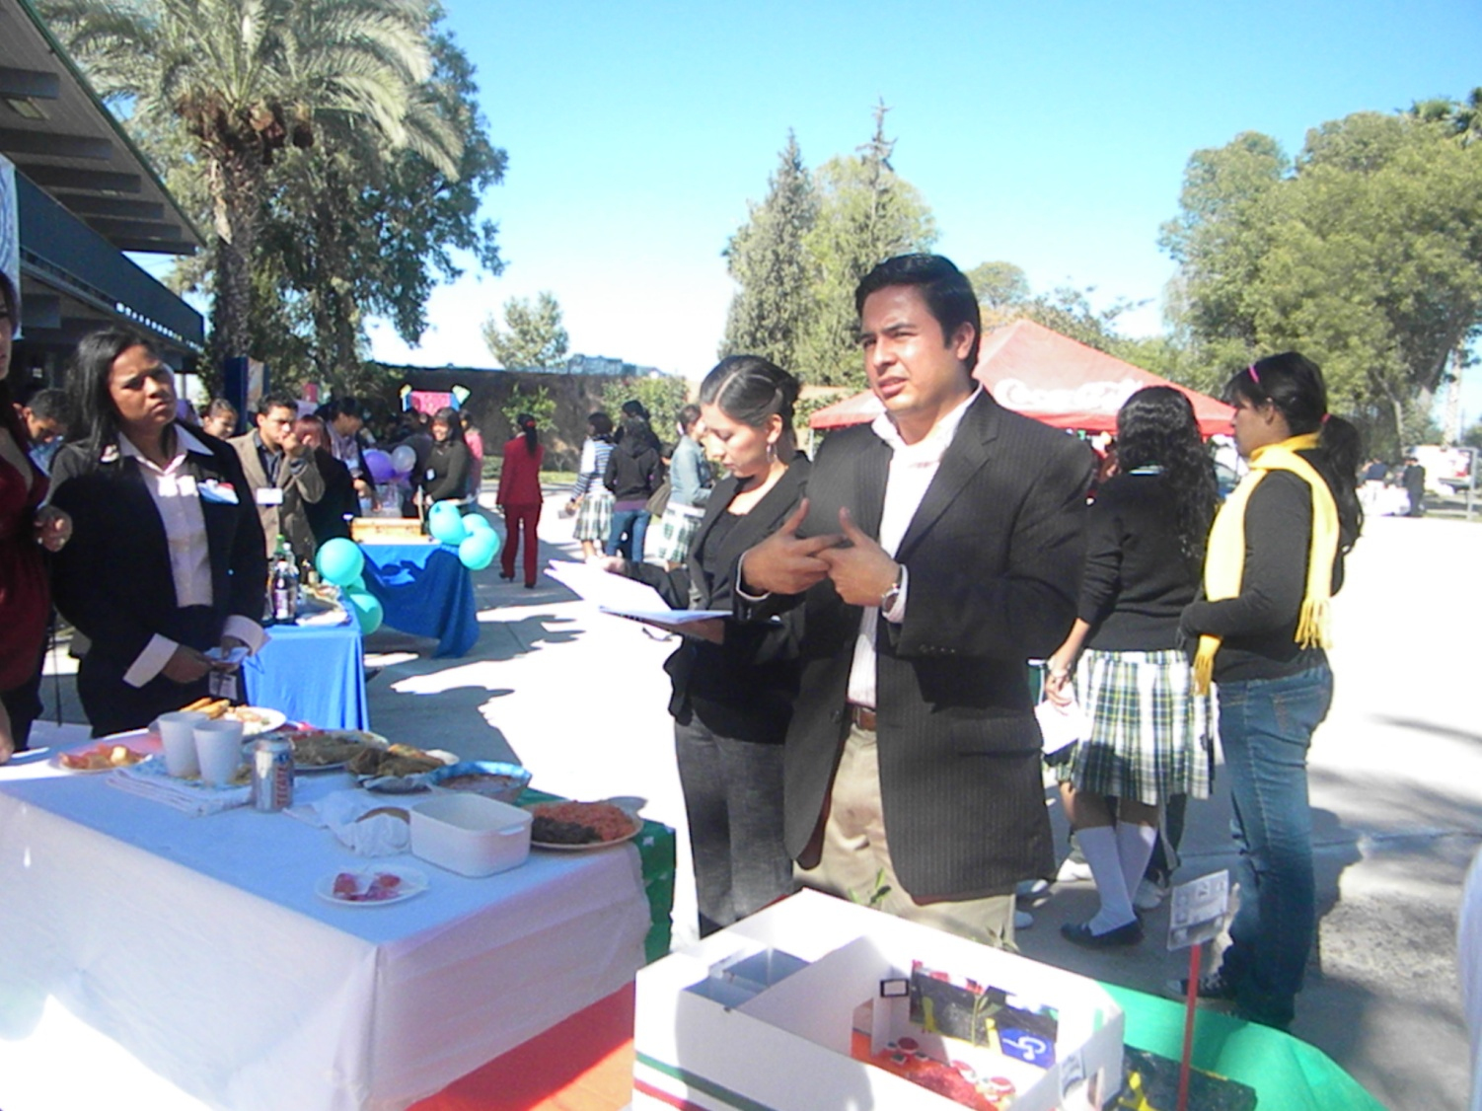
Feria de emprendedores del ITT

- Lograr que 14 profesores de tiempo completo mantengan el Reconocimiento del Perfil Deseable para coadyuvar a fortalecer la práctica docente y de investigación en el instituto.

Meta cumplida al 78.5%. La disminución obedece a que algunos docentes ya no evaluaron para el citado año.

- Lograr que 70 % de los profesores de tiempo completo (49) constasen con estudios de posgrado, para coadyuvar a su formación, actualización, reconocimiento y profesionalización.

Meta cumplida al 75.5% dado que 37 docentes de tiempo completo cuentan con estudios de posgrado.

- Atender una matrícula de 32 alumnos en programas de posgrado, para cubrir la demanda de profesionales de alto nivel.

Meta que se logró en un 68.75 %, toda vez que durante todo el año del 2011 se atendió una matrícula total de 22 estudiantes, en los dos programas de posgrado.

- Lograr en el 2011, una eficiencia terminal (Eficiencia de Egreso) del 85 % en los programas educativos de posgrado.

El índice de eficiencia terminal alcanzado fue del 77.78 % para la generación 2009-2011, ya que siete de alumnos obtuvieron su grado.

- Para el 2011, incrementar del 0% al 50% los estudiantes en programas reconocidos en el Programa Nacional de Posgrado de Calidad (PNPC).

Meta lograda en el 2011, ya que se cuenta con el reconocimiento en el Padrón Nacional de Posgrado de Calidad (PNPC), del Programa de Maestría de Ciencias del Suelo, y se espera que en el primer trimestre del año en curso, ya este reconocido el Programa de Maestría en Ciencias en Irrigación

- Atender una matricula de 800 alumnos de licenciatura en 12 programas escolarizados.

Meta cumplida al 95.13. % dado que la matrícula alcanzada en este año fue de 761, como se muestra en el gráfico inferior (Tendencia de la matrícula en las ingenierías)

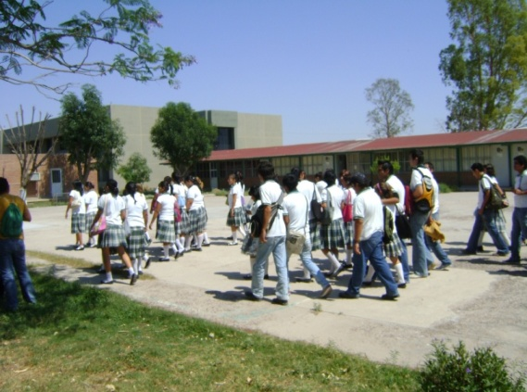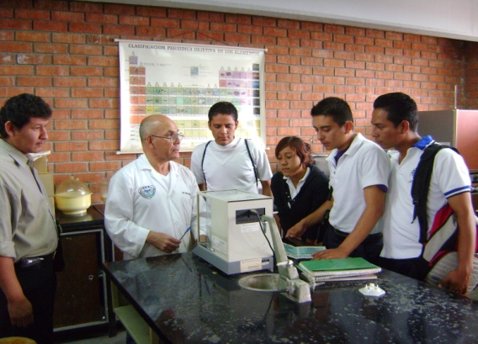
Estudiantes de bachillerato en la EXPO ITT

- Alcanzar una matrícula de 85 alumnos en 2 programas no presenciales, para contribuir a la demanda de educación superior de las regiones alejadas y menos favorables.

Meta que se alcanzó en un 94.12 %, toda vez que de los 85 esperados, se logró la matrícula de 80 alumnos en los dos programas ofertados, ubicando el logro en nivel sobresaliente.

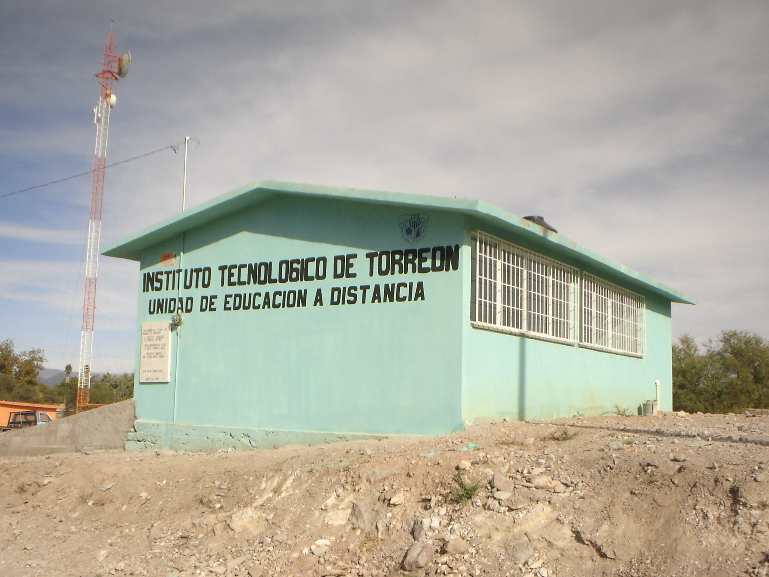
Espacio educativo de educación a distancia en San Luis del Cordero Dgo.

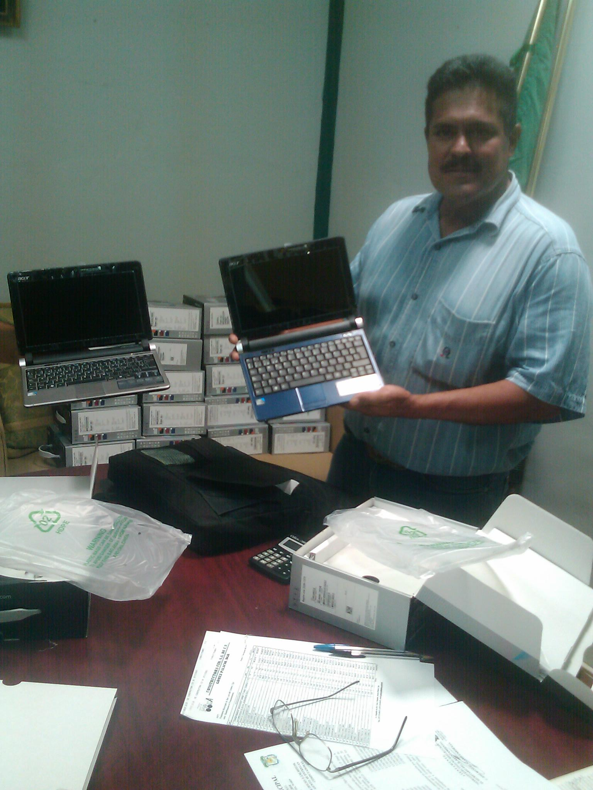
Equipamiento educación a distancia San Luis del Cordero Dgo.
El programa de educación a distancia se oferta en cuator dos ciudades intermedias en la periferia de la Región Lagunera; Cuatrociénegas y, San Luis del Cordero Dgo.

- Lograr un 47 % en la Eficiencia Terminal de los programas académicos de Licenciatura, para atender con altos estándares de eficacia la demanda de nivel licenciatura en Educación Superior.

El logró de la meta implicaba la titulación de 61 alumnos y se titularon 55 lo que implicó un logro de del 90.16 %.
- Para el 2011 incrementar del 89 % al 95% de profesores que participan en eventos de formación docente y profesional, lo que implicaba que 83 docentes participasen en tales eventos

Meta lograda al 96.39 % ya que durante el 2010 se impartieron los siguientes cursos en los cuales participaron 80 docentes:
DOCA VI. Nuevas tecnologías de información y comunicación. Aplicada a educación a distancia 9 docentes
DOCA VI. Nuevas tecnologías de información y comunicación.Uso y manejo de la plataforma Moodle como herramienta informática en el modelo de educación a distancia 13 docentes
DOCA VIII Planeación del aprendizaje 14 docentes
DOCA IX. La practica docente ante el paradigma de la sustentabilidad 13 docentes
DOCA VI. Nuevas tecnologías de información y comunicación. Programación en PHP 11 docentes
DOCA VI. Nuevas tecnologías de información y comunicación. Uso y manejo de la plataforma Moodle 14 docentes
DOCA VIII Planeación del aprendizaje 13 docentes
Diplomado en competencias profesionales on line 22 docentes

- Lograr para 2011 que el 17 % de los profesores del Instituto Tecnológico participan en redes de investigación.

Meta lograda, todos los investigadores se integraron a diversas redes de investigación.

- Para el 2011 lograr que el Instituto Tecnológico cuente con 1 Cuerpo Académicos consolidado.

Meta que está en proceso de cumplimiento, toda vez que, durante 2011 estaban reconocidos tres Cuerpos Académicos: uno en consolidación, denominado Manejo Sustentable de los Recursos Agronómico y dos en formación denominados; Manejo Sustentable de los Recursos Pecuarios y Técnicas para Uso eficiente del agua en la Irrigación Agrícola.

Los cuerpos académicos son evaluados durante tres años, para que finalmente se les considere como cuerpos académicos certificados. Se espera que para el presente año, el cuerpo en consolidación pase al estatus de “consolidado” y los otros dos al estatus en “consolidación”

- Lograr para el año 2011 la incorporación de 2 investigadores al Sistema Nacional de Investigadores (SNI) para fortalecer la planta de investigación y su impacto en la formación de profesionales de alto nivel.

Meta en proceso ya que se encuentran en evaluación los candidatos y se espera que en último trimestre se obtengan los resultados. Cabe destacar que ocho investigadores siguen activos como miembros del SNI

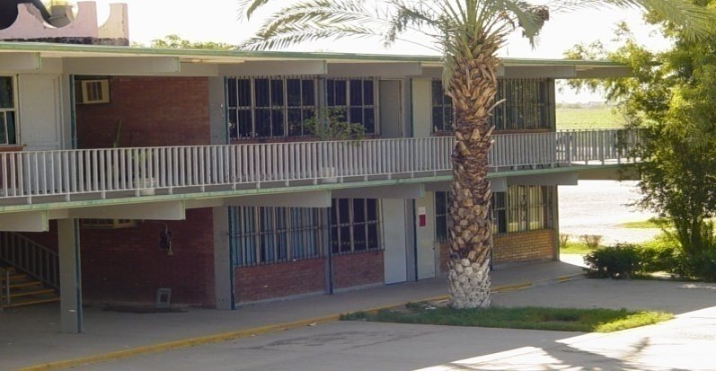

- Incrementar del 0 a 59 % de alumnos en un programa educativo de licenciatura reconocido o acreditados por su buena calidad.

Meta que no fue lograda y para este 2012 se pretenden acreditar los tres programas acreditables.

- Lograr que en el 2011, se cuente con seis programas educativos de licenciatura orientados al desarrollo de competencias profesionales.

Meta lograda en un 100 % en virtud de se ofertan seis programas tal enfoque; Ingeniería en Administración, Ingeniería en Informática, Ingeniería en Industrias Alimentarias, Ingeniería en Logística, Ingeniería en Gestión Empresarial e Ingeniería en Agronomía.

- Para el 2011 lograr que el 37 % de los estudiantes(293),desarrollen competencias en una segunda lengua

Meta que se cumplió en 85.32 % de avance dado que sólo 250 alumnos se inscribieron formalmente en los cursos ofertados por la institución.

- Lograr al 2011, que el 100% del equipo e instalaciones tengan un mantenimiento, con la finalidad de brindar al estudiantado un espacio de calidad para el desarrollo de sus actividades académicas.

Meta que se cumplió al 100
Proceso de Vinculación:

Para el 2011 en este proceso se planearon cinco metas siendo estas; seguimiento a egresados, participación en programas de financiamiento, incubación de empresas, Integrar Consejo de vinculación, incorporar alumnos a residencias profesionales y servicio social.

Metas:
- A partir del 2011, se operará el Procedimiento Técnico-Administrativo para dar seguimiento al 10% de los egresados.

Meta que no se cumplida.

- Lograr al 2011 haber participado en dos programas de financiamiento.

Meta que se logro al 100% ya que se logró participar en el Programa de Empleo Rural y tres proyectos de investigación.

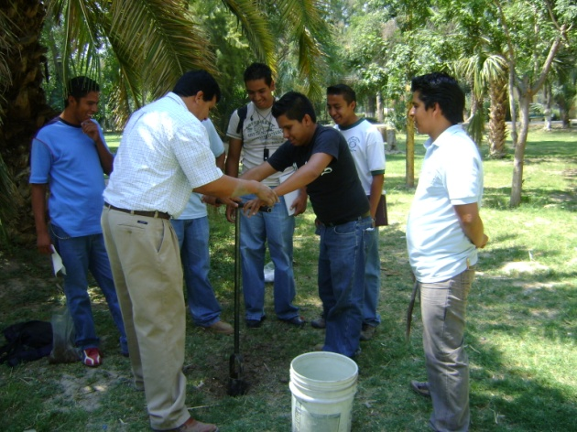
Actividades en el Bosque Venustiano Carranza

- Incubar una empresa, para impulsar el desarrollo económico de la región a través de la generación de fuentes de empleo.

Meta no alcanzada. Para el 2012 se buscará con apoyo del Tecnológico de la Laguna y el Instituto Tecnológico de San Pedro Coah., asesoría, por lo cual se considera que para el 2012 algunos docentes del instituto se capaciten en el programa que implementa la DGEST y sobre la base de dicha capacitación estar en condiciones de iniciar el proceso de incubación de una empresa.

- Integrar, operar y evaluar el consejo de Vinculación del Instituto para asegurar que la oferta de los servicios Educativos sea pertinente con el desarrollo regional y nacional.

Meta cumplida al 100%, el consejo desde 2008 está operando con empresarios y personalidades importantes del municipio.

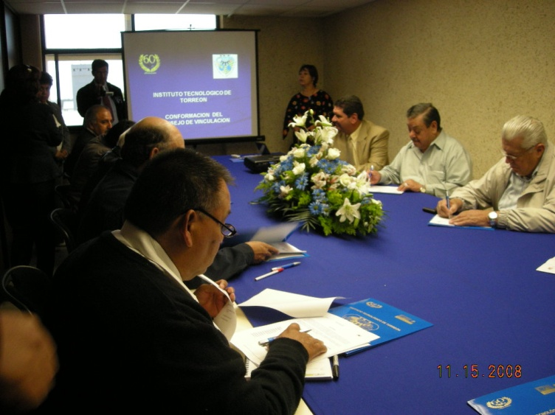
Sesión del Consejo de Vinculación del ITT

- Para el 2011, lograr que 102 estudiantes realicen su servicio social en programas de interés público y desarrollo comunitario.

Meta que fue lograda en un 103 % ya que durante el 2011, 106 alumnos realizaron su servicio social en las siguientes dependencias:

Dependencias Sector Público | Instituciones Educativas
D.I.F. de Francisco I. Madero Coah. | Instituto Tecnológico de Torreón
Comisión Nacional del Agua | Escuela Tele Secundaria No.459  Gómez Palacio Dgo.
IMSS-Subdelegación Torreón Coah. | Escuela Primaria 21 de Marzo,  Matamoros Coah.
D.I.F. de Matamoros Coah. | Escuela Tele Secundaria No. 325,  Torreón Coah.
Ejido El Alamito,  Fco. I. Madero Coah. | Escuela Secundaria del Edo. Profr. Hernández Mijares, Torreón, Coah.
Jurisdicción Sanitaria No. 07  Fco. I. Madero Coah. | Escuela Secundaria Técnica No. 50  Ejido El Cambio, Matamoros Coah.
Presidencia Municipal de Fco. I. Madero Coah | Escuela Preparatoria Villa de Matel A.C.
Ejido La Luz Matamoros, Coah. | Escuela Secundaria Gral. No. 01 de Matamoros, Coah.
Sistema de Agua Potable y Alcantarillado de Lerdo, Dgo. | Escuela Primaria Lic. Adolfo López Mateos, Matamoros, Coah.
Fiscalía General del Estado de Coahuila | Escuela Primaria Despertar Lagunero, Torreón, Coah.
Ejido La Unión, Torreón, Coah.

S.T. y P.S. Torreón, Coah.

Centro de Salud del Ejido La Rosita, San Pedro, Coah.

Centro de Salud del Ejido San Tustín de Ulua, Fco. I. Madero Coah

Proceso de Planeación:

Para el 2011 se planearon cinco metas siendo estas; integración de los siete documentos de planeación, participar en dos proyectos estatales, incrementar la participación de los alumnos en eventos culturales, cívicos, deportivos y recreativos para coadyuvar a su formación integral, incrementar la infraestructura de cómputo, difusión del tecnológico para posicionamiento.

Metas:
- Lograr al 2011, la entrega anual del informe de rendición de Cuentas del Instituto con oportunidad y veracidad, mediante la integración, gestión y evaluación de los 9 documentos de gestión de recursos (PTA, Anteproyecto de POA, POA, Anteproyecto de Inversión, Estructura Educativa, Evaluación Programática-Presupuestal, e Informe de Rendición Cuentas), para asegurar la operación y desarrollo del instituto tecnológico.

Meta que se cumple al 100% al realizar la Rendición de Cuentas.

- A partir de 2011, el Instituto participará en el 100% de las convocatorias del Programa de Fortalecimiento Institucional.

Meta que fue lograda al 100% debido a la participación dentro del Programa Educativo Rural y en el Programa de Fortalecimiento Institucional de los Institutos Tecnológicos(PAC Y PAOE). Se autorizaron para el instituto los siguientes equipos.
- Un brazo robótico.
- Dos Micro Kjendall (Micro digestores).
- Dos Micro centrífugas.

- Lograr que el 10 % los alumnos (80) participen en actividades culturales, cívicas, deportivas y recreativas, para coadyuvar a su formación integral.

Meta que fue lograda al 73.85 % ya que se logró integrar a 67 alumnos que participaron en los siguientes eventos,: 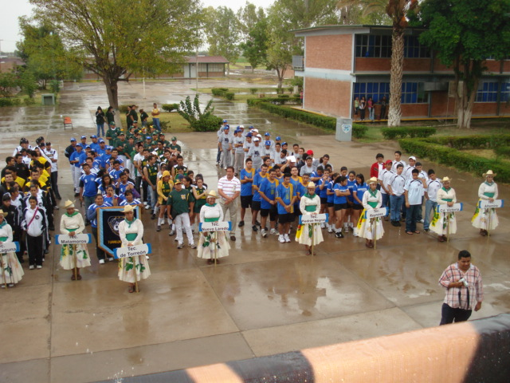
Universiada organizada por la ADUL:
Base-Ball 20 alumnos.
Fut-bol l 12 alumnos
Juegos Inter-tecnológicos:
Fut-bol 19 alumnos
Base- Ball 16 alumnos
Intramuros
Fut-Bol 38 alumnos
Presentaciones Varias Grupo de Danza 11 alumnos
Inauguración de los Juegos Inter-tecnológicos

- Lograr que en la biblioteca del plantel estén funcionando diez computadoras conectadas en internet para coadyuvar en la investigación documental

Meta cumplida en al 100 % toda vez que se instalaron cinco computadoras y todas con acceso al internet.

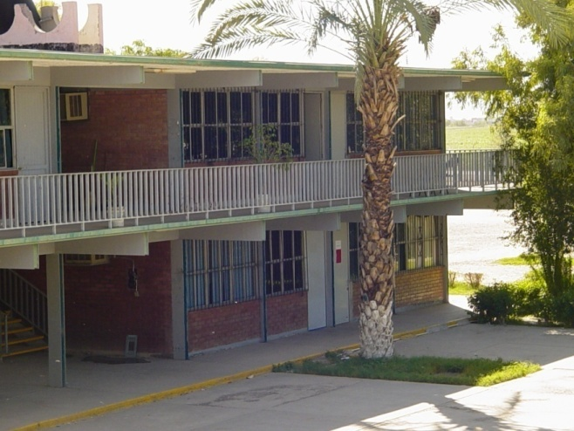

- Para el 2011, incrementar la Infraestructura en Cómputo para lograr un indicador de 6 estudiantes por computadora.

Meta que fue lograda al 100 % por que a la fecha se tiene una relación de 4 estudiantes por computadora.

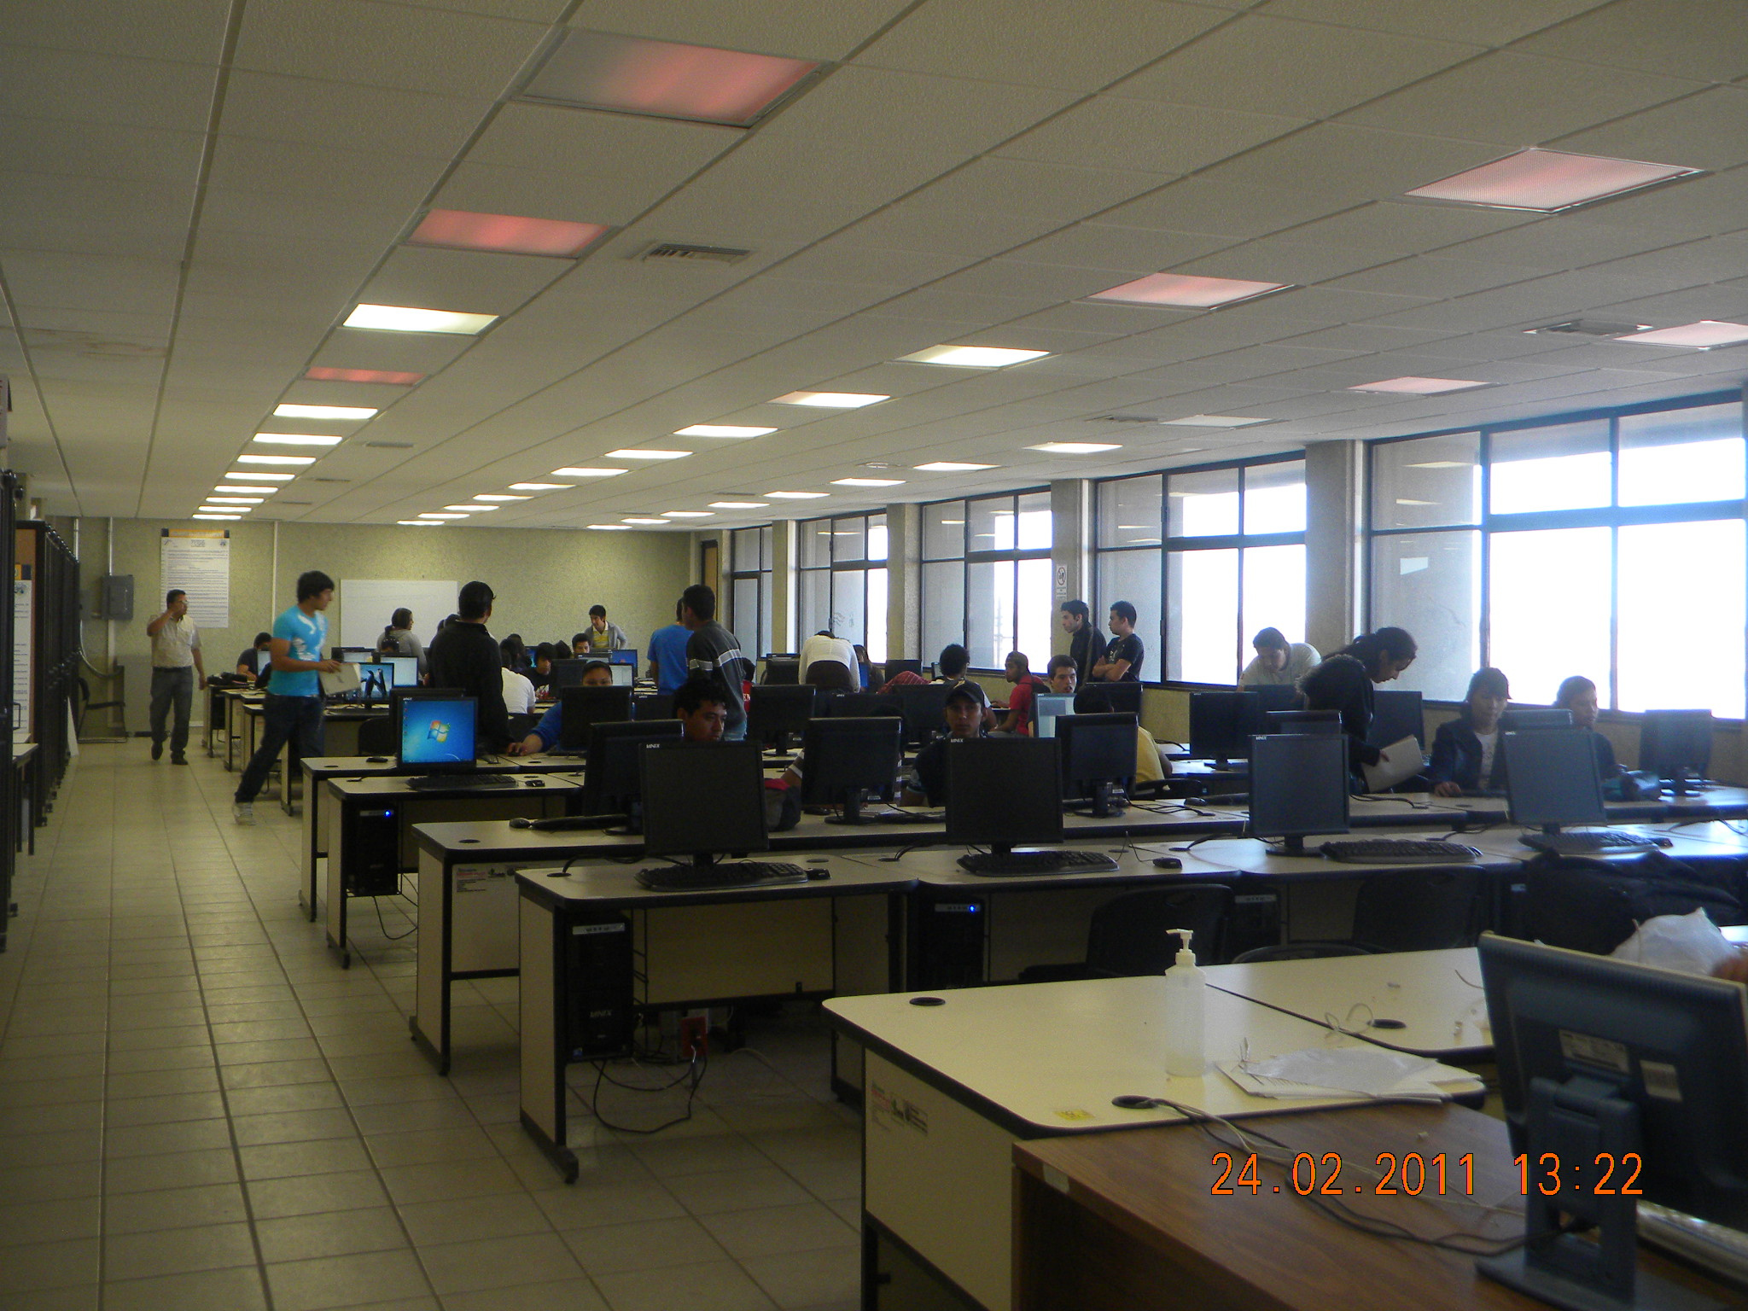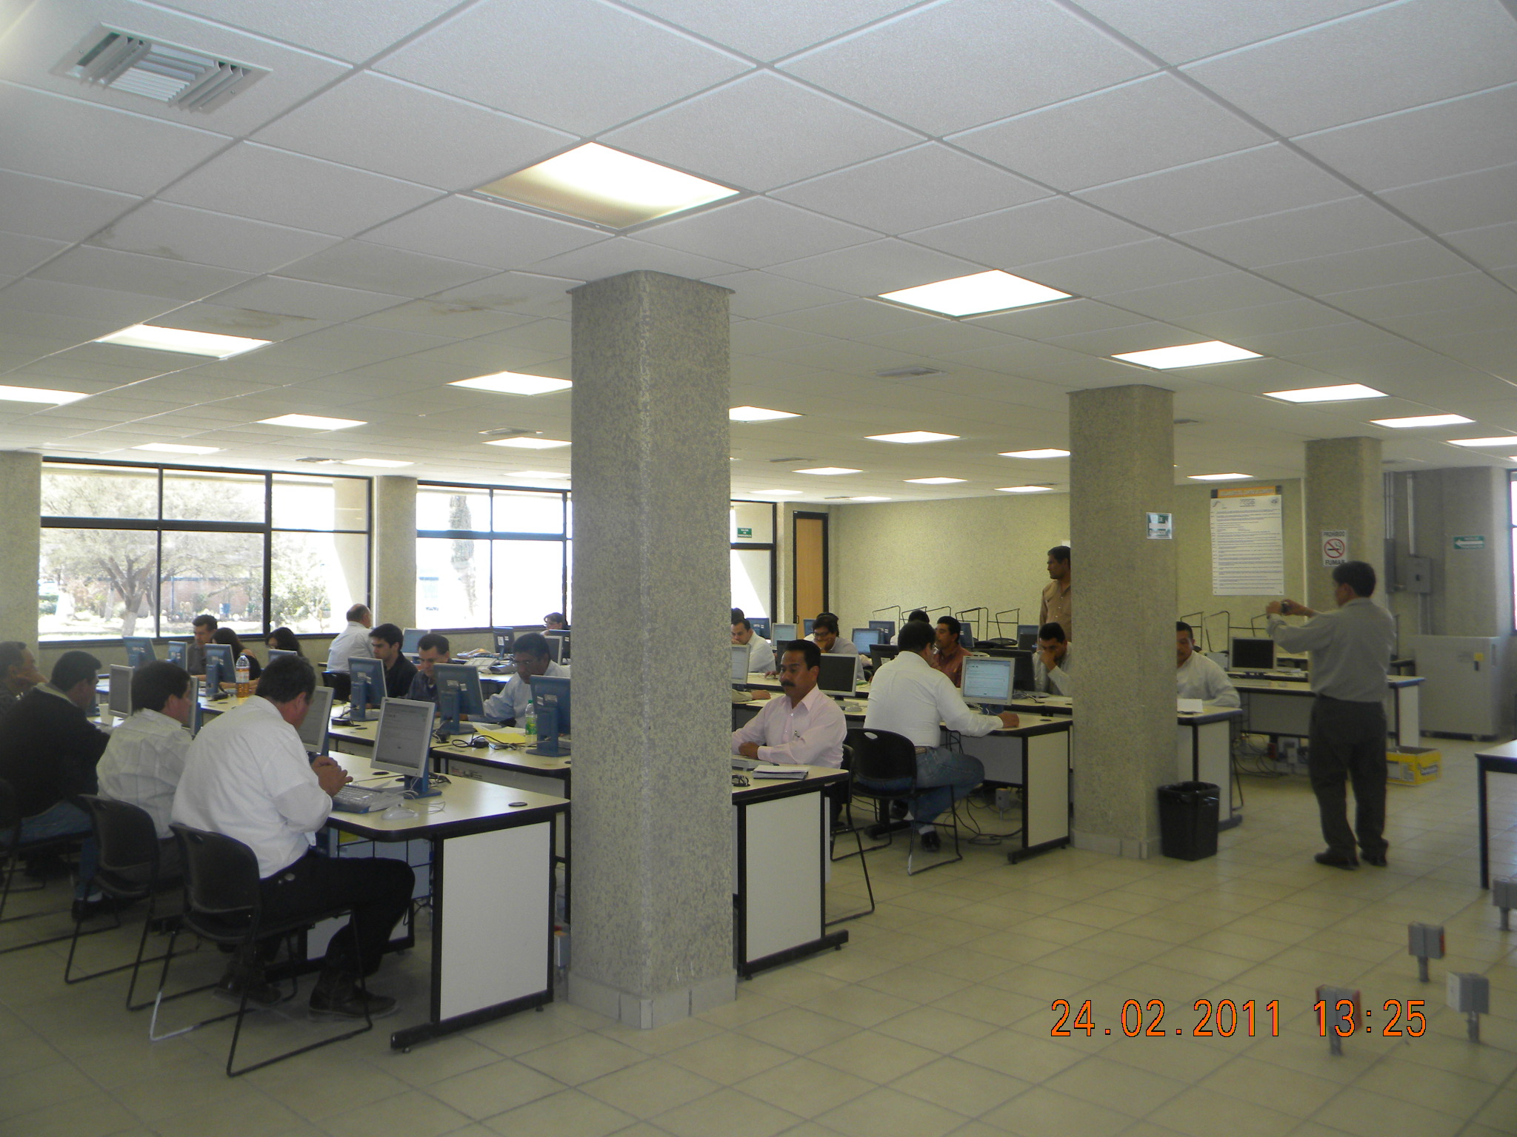

- Para el 2011, equipar 3 aulas con las nuevas TIC´s

Meta no cumplida , cabe señalar que ya se cuenta con los equipos diácticos y las aulas, sólo falta la adecuación de los espacios para tal efecto e instalación de los equipos.

- Lograr para el 2011, se tengan 30 computadoras conectadas en internet II en el instituto.

El cumplimiento de está meta no se logró por la razón de que no se han terminado las adecuaciones físicas para tal efecto.

- Lograr al 2011, la implementación al 100 % del SII, mediante la puesta en operación de 5 módulos del Sistema Integral de Información.

Meta cumplida al 100 %.

- Lograr para el 2011, la reactivación del 100 % los sectores productivos del ITT

Meta cubierta al 100 % ya que el sector productivo se compone de cinco sectores de producción; agrícola, apicultura, talleres de carne y lacteos y lombricultura y en la actualidad ya están en operación los cincoo sectores, se espera para este 2012 mantener en operación al 100% de sus capacidades.

Proceso de Calidad:

Para el 2011 se planearon cuatro metas siendo estas: Incorporar directivos y funcionarios docentes así como personal de apoyo, a participar en eventos de formación y actualización, lograr la recertificación del Proceso Educativo, Incrementar los alumnos en becas PRONABES, Federales y de Investigación, Conocer la norma ISO 14001:2004.

Metas:

- Para el 2011, lograr que el 100% de los directivos y personal de apoyo y asistencia a la educación, participen en cursos de capacitación y desarrollo.

Meta cumplida al 100, porque de 74 trabajadores programados, 74 fueron capacitados.

- Para el 2011, mantener certificado su proceso educativo, conforme a la norma ISO 9001:2000. y su certificación en la Norma ISO 14001:2004.

Se cumplió la meta al 100% con la conservación de la certificación ISO 9001:2008 mediante la recertificación del Instituto Tecnológico de Torreón de forma independiente durante el mes de diciembre año pasado.

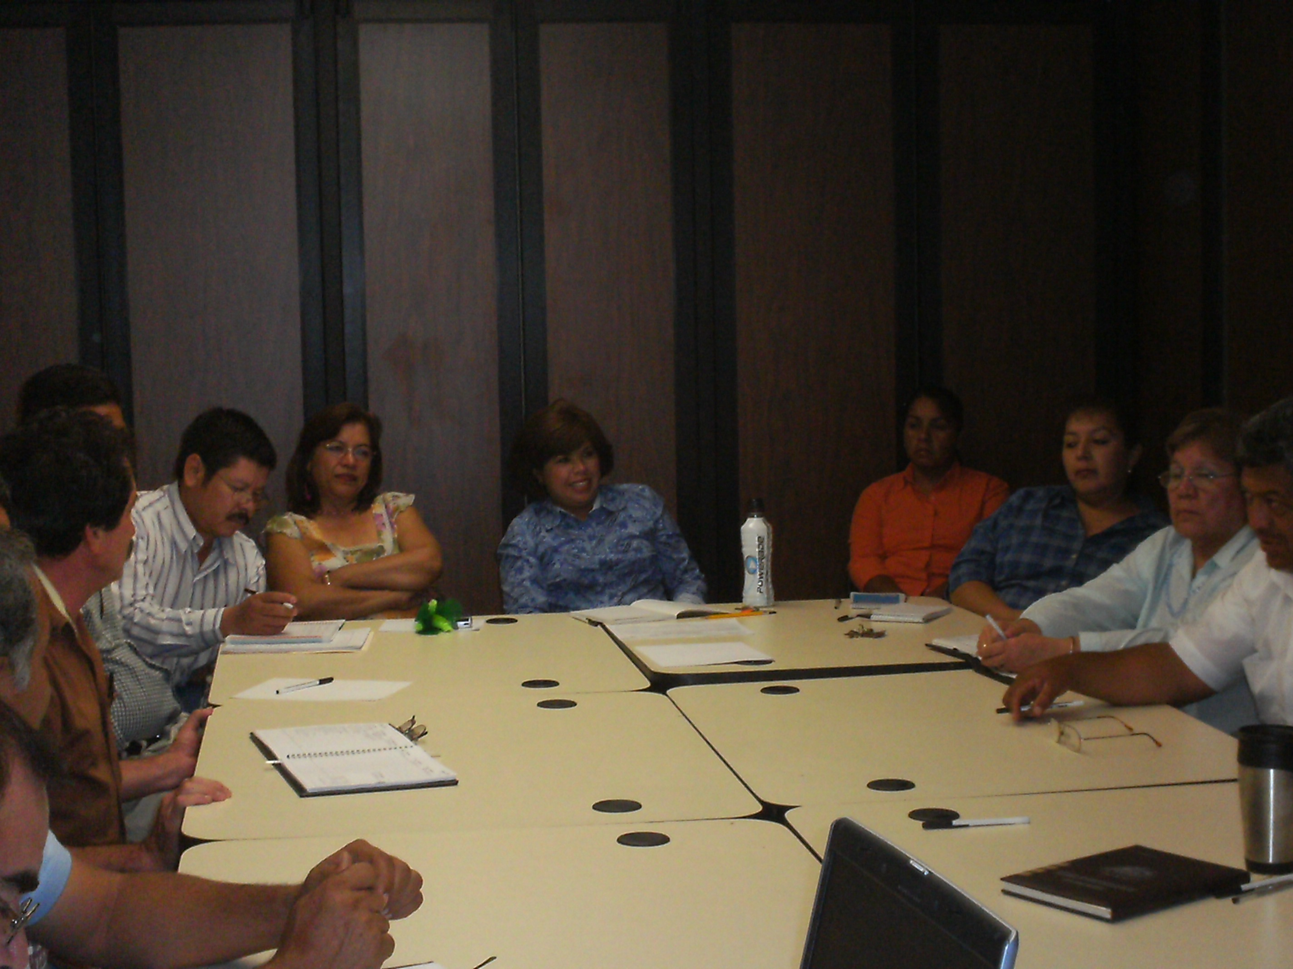
Reunión del Comité de Calidad

- Lograr al 2011, incrementar del 23.7% al 29.4 % estudiantes del Instituto que son apoyados en el PRONABES, para coadyuvar a la permanencia y conclusión de su programa educativo.

Meta que fue lograda al 71.61 %, ya que en el 2011 sólo se concedieron 169 becas por las instancias correspondientes.

Proceso de Administración de Recursos:

Para el 2011 se planeo una sola meta siendo esta

- Lograr al 2011 el cumplimiento del 70 % del programa de regularización del predio.

En el proceso de regularización se gestionó el apoyo al jurídico de la SEP y por lo que en el año se ha contado con la visita y participación de abogados de la SEP, los cuales han asumido la gestión de dicho proceso.

- CAPTACIÓN Y EJERCICIO DE LOS RECURSOS.

CAPTACIÓN DE LOS RECURSOS

Durante el Periodo Enero – Diciembre 2011, El Instituto Tecnológico de Torreón obtuvo los siguientes ingresos:

INGRESOS PROPIOS:

Servicios Administrativos Escolares | 332,415.00
Inscripciones | 1,541,723.50
Servicios generales | 237,745.00
Ventas* | 164,759.20
Total Ingresos Propios | 2,276,642.70

RECURSO FEDERAL:

Gasto Directo | 61,296.00
Proyectos de Investigación | 550,000.00
Programa Educativo Rural | 508,200.00
Cuerpos Académicos-Perfil Deseable | 80,000.00
Total Recurso Federal | 1,199,496.00

Total de Captación de Ingresos | $3,476,138.70
GESTIÓN DE RECURSOS:

Durante el ejercicio 2011, el Instituto Tecnológico de Torreón gestionó recursos para equipamiento a través de los diferentes programas que dio a conocer la Dirección General de los cuales sólo al PER se le autorizó el siguiente monto:

Programa Educativo Rural 2011 | 508,200.00
Total | 508,200.00

EJERCICIO DE LOS RECURSOS:

Los recursos obtenidos en el 2011 fueron aplicados de la siguiente manera:

Ingresos Propios:

CAPITULO 1000 SERVICIOS PERSONALES | Montos aplicados
HONORARIOS, COMPENSACIONES POR SERVICIOS EVENTUALES | 252,969.47
CAPITULO 2000 MATERIALES Y SUMINISTROS | Montos aplicados
MATERIALES Y ÚTILES DE ADMINISTRACIÓN Y DE ENSEÑANZA. PRODUCTOS ALIMENTICIOS, HERRAMIENTAS, REFACCIONES Y ACCESORIOS, MATERIALES Y ARTÍCULOS DE CONSTRUCCIÓN, MATERIAS PRIMAS DE PRODUCCIÓN, PRODUCTOS QUÍMICOS, FARMACÉUTICOS Y DE LABORATORIO, COMBUSTIBLES, LUBRICANTES Y ADITIVOS y VESTUARIO, BLANCOS, PRENDAS DE PROTECCIÓN PERSONAL Y ARTÍCULOS DEPORTIVOS. | 838,951.67
CAPITULO 3000 SERVICIOS GENERALES
SERVICIOS BÁSICOS, SERVICIOS COMERCIAL, BANCARIO, FINANCIERO, SUBCONTRATACIÓN DE SERVICIOS CON TERCEROS Y GASTOS INHERENTES, SERVICIOS DE MANTENIMIENTO Y CONSERVACIÓN. | 1,184,721.56
CAPITULO 5000 BIENES MUEBLES E INMUEBLES | Montos aplicados
BIENES INFORMÁTICOS
CAPITULO 7000 INVERSIÓN FINANCIERA Y OTRAS EROGACIONES | Montos aplicados
DONATIVOS A INSTITUCIONES EDUCATIVAS (cultura y deporte)

Gran Total de egresos de ingresos propios | 2,276,642.70

Recurso Federal:

CAPITULO 2000 MATERIALES Y SUMINISTROS | Montos aplicados
MATERIALES Y ÚTILES DE ADMINISTRACIÓN Y DE ENSEÑANZA. PRODUCTOS ALIMENTICIOS, HERRAMIENTAS, REFACCIONES Y ACCESORIOS, MATERIALES Y ARTÍCULOS DE CONSTRUCCIÓN, MATERIAS PRIMAS DE PRODUCCIÓN, PRODUCTOS QUÍMICOS, FARMACÉUTICOS Y DE LABORATORIO, COMBUSTIBLES, LUBRICANTES Y ADITIVOS y VESTUARIO, BLANCOS, PRENDAS DE PROTECCIÓN PERSONAL Y ARTÍCULOS DEPORTIVOS. | 648,005.03
CAPITULO 3000 SERVICIOS GENERALES | Montos aplicados
SERVICIOS BÁSICOS, SERVICIOS COMERCIAL, BANCARIO, FINANCIERO, SUBCONTRATACIÓN DE SERVICIOS CON TERCEROS Y GASTOS INHERENTES, SERVICIOS DE MANTENIMIENTO Y CONSERVACIÓN. | 471,490.92
CAPITULO 5000 BIENES MUEBLES E INMUEBLES | Montos aplicados
BIENES INFORMÁTICOS | 80,000.00
Gran Total de Egresos de recursos federales |  | 1,199,496.00

Gran Total de Egresos | $3,476,138.70

Los recursos obtenidos por proyectos de investigación fueron aplicados a los siguientes proyectos:

“Producción de hortalizas de alta rentabilidad con sustratos y soluciones nutritivas orgánicas bajo invernadero”.
Monto otorgado $ 200,000.00

“Evaluación de un sensor automático de evaporación para programación de riego en tiempo real en un sistema de producción hortícola
Monto otorgado $200,000.00
intensivo”.

“Dinámica del arsénico en un suelo de la Comarca Lagunera”
Monto otorgado $ 150,000.00

$550,000.00
Total del presupuesto de investigación:

Áreas que recibieron mantenimiento:

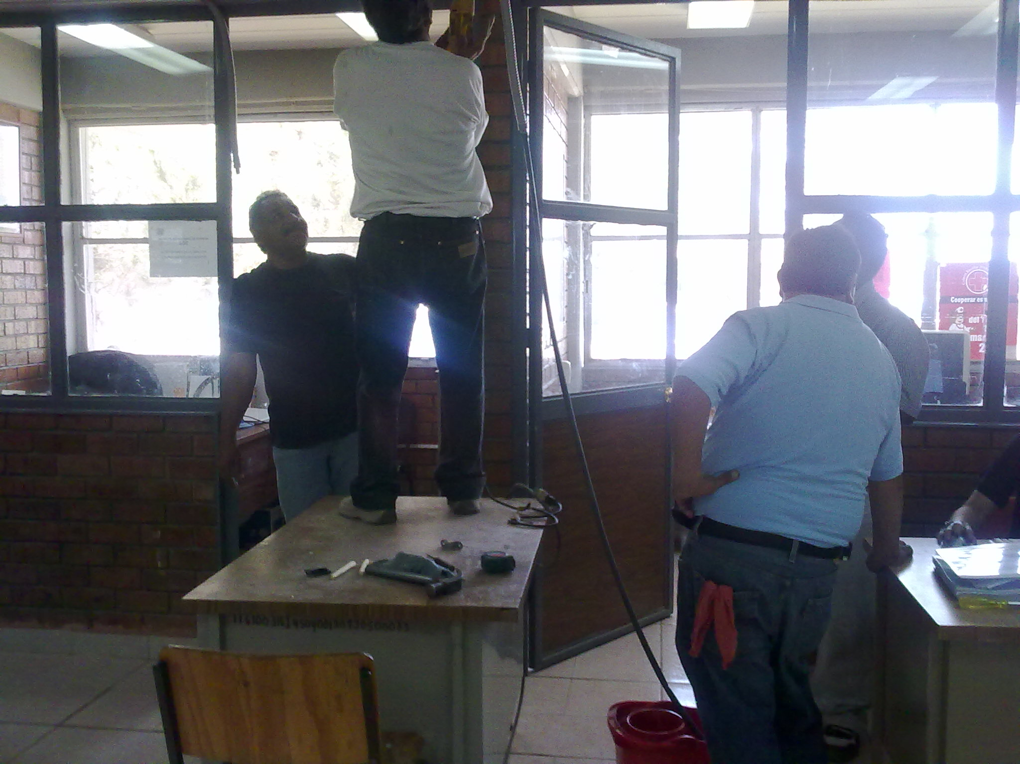

EDIFICIO ACADÉMICO
- Mtto. de baños de personal (hombres y mujeres)
- Reparación de escurrimientos (impermeabilización de ductos de aire)
- Mtto. De baños de mujeres y hombres de alumnos (ajuste de estructuras, cambio de llaves de lavabos, drenar cañería)
- Mtto. Periódico a la fachada del edificio (limpieza)
- Mtto. De pintarrones
LABORATORIO DE HIDRÁULICA
- Mantenimiento a 3 aires lavados e instalación de dos nuevos climas y energía eléctrica.
- Instalación de vidrios en ventanería

TALLER DE LÁCTEOS
- Mantenimiento a muros
- Mantenimiento al equipo de aire lavado
- Mantenimiento a tubería de agua
TALLER DE CARNES
- Mantenimiento a muros

EDIFICIO “A”
- Mtto. Eléctrico
- Reposición de vidrios
- Mantenimiento a los climas en aulas
- Mtto. De aire lavado sala de maestros A 5
- Mtto. Eléctrico y ajuste de puerta sala de maestros A 7
- Mantenimiento a butacas
- Mantenimiento de pinturas en muros

EDIFICIO “B”
- Mtto. Eléctrico
- Reposición de vidrios
- Mantenimiento a climas en aulas
- Mantenimiento a butacas
- Instalación de nuevos pintarrones
- Mantenimiento de pinturas en muros

EDIFICIO “C”
- Mtto. Eléctrico
- Reposición de vidrios
- Mantenimiento a climas en aulas
- Mantenimiento a butacas
- Mantenimiento de pinturas en muros

EDIFICIO “D”
- Mtto. Eléctrico
- Reposición de vidrios
- Mantenimiento a climas en aulas
- Mantenimiento a butacas
- Mantenimiento de pinturas en muros
EDIFICIO “E”
- Mtto. Eléctrico
- Reposición de vidrios
- Mantenimiento a climas en aulas y oficinas administrativas
- Mantenimiento a butacas
- Mantenimiento de pinturas en muros
- Mantenimiento a sanitarios
- Instalación de plafones
- Impermeabilización
- Instalación de protecciones en escaleras
- Mantenimiento a mobiliario de oficinas
SALA DE MAESTROS

- Mtto. Eléctrico
- Reposición de vidrios
- Mantenimiento a climas e instalación de tres nuevos climas
- Instalación de protecciones en área de almacen
- Mantenimiento a sanitarios

LABORATORIO DE CÓMPUTO
- Reposición de plafones
- Mtto. De piso planta alta
- Reposición de focos vestíbulo
- Suministro de equipo especializado
- Mantenimiento eléctrico
- Mantenimiento a cableado estructurado
- Reposición del clima planta baja
- Instalación de dos climas planta baja
- Instalación de un clima en planta alta
- Instalación de pintarrones
- Mantenimiento de pintura en muros
- Mantenimiento a la puesta de acceso principal
- Mantenimiento a sanitarios, cambio de llaves, tubería y lavabo
- Instalación de protecciones

CENTRO DE INFORMACIÓN
- Mantenimiento eléctrico
- Mantenimiento de pintura en muros
- Instalación de un clima en sala anexa
- Reposición de mobiliario
- Instalación de pantallas
- Instalación de mesas para equipo de cómputo
- Habilitación de la sala de usos múltiples

OFICINAS ADMINISTRATIVAS
- Instalación de un clima en área de dirección
- Reposición de mobiliario
- Mtto. De líneas telefónicas
- Mtto. Al conmutador
- Mantenimiento eléctrico
- Mantenimiento de pintura en muros
- Instalación de ventanilla en área de recursos financieros
- Instalación de parrilla para archivos
- Mantenimiento a climas
- Mantenimiento a instalaciones
- Instalación de cámaras de vigilancia

LABORATORIO “H”
- Reposición de mobiliario
- Mantenimiento eléctrico
- Mantenimiento de pintura en muros
- Mantenimiento a climas
- Mantenimiento a instalaciones
- Instalación de mobiliario
- Instalación del espectrofotómetro de absorción
- Instalación de protecciones
- Mantenimiento a tuberías de agua
- Instalación de jaula para protección de hidroneumático

LABORATORIO DE BIOTECNOLOGÍA

- Reparación de bomba de agua
- Mantenimiento eléctrico
- Mantenimiento de pintura interiores y exteriores
- Mantenimiento a tuberías de agua

EXTERIORES
- Rehabilitación de alumbrado
- Mtto. De hidroneumáticos
- Mtto. De redes hidráulicas
- Aplicación de grava en estacionamiento
- Mtto. Vehicular
- Mantenimiento a muros exteriores
- Rehabilitación y limpieza de jardines
- Delimitación de aéreas verdes y estacionamientos
- Instalación de nuevas redes hidráulicas
- Mantenimiento a segmentos de la malla perimetral
- Habilitación de bebedero en área de biblioteca
- Delimitación del área de estacionamiento
- Mantenimiento a la caseta de vigilancia
- Mantenimiento a centro de distribución de carga para el área administrativa
- Mantenimiento a cestos de basura; pintura y soldadura

ADECUACIÓN DE NUEVA CAFETERÍA
- Instalación de estantería en aluminio
- Instalación eléctrica
- Mantenimiento a los climas
- Equipamiento de mesas y sillas
- Pintura de exterior e interior
- Instalación de lavamanos y tarjas
- Instalación de tubería para gas
- Instalación de red de drenaje

ÁREAS DEPORTIVAS

- Limpieza
- Pintura para delimitación de canchas
- Instalación de tubos red de Volley-Ball
- Pintura para estructuras y los tableros de básquet-ball
- Aplicación de grava en los accesos a las canchas
- Instalación de alumbrado

POZO PROFUNDO
- Instalación de protección con malla perimetral
- Mtto. Eléctrico en general
- Habilitación e instalación de tubería para distribución de agua en las instalaciones educativas

- ESTRUCTURA ACADÉMICO ADMINISTRATIVO.

El Instituto Tecnológico de Torreón actualmente cuenta con una Estructura de 100 Docentes y 43 Personal Administrativo y de Apoyo a la Educación.

NIVEL ACADÉMICO DE LOS DOCENTES:

PROFESORES | LICENCIATURA | MAESTRÍA CON GRADO | CON CRÉDITOS DE MAESTRÍA  (SIN GRADO) | DOCTORADO CON GRADO | CON CRÉDITOS DE DOCTORADO  (SIN GRADO)
TIEMPO COMPLETO | 16 | 19 | 12 | 20 | 2
¾ DE TIEMPO | 5 | 3 | 2 | 1 | 0
½ TIEMPO | 2 | 0 | 0 | 3 | 0
ASIGNATURA | 9 | 2 | 4 | 0 | 0

EDADES DEL PERSONAL DOCENTE:

De 100 docentes en activo, 79 son mayores de 41 años, y sólo nueve oscilan entre 19 y 40 años.

En porcentajes esos 90 docentes representan el mismo 82 %, La anterior información nos indica que el tecnológico tiene una planta docente con bastante experiencia, pero a la vez nos alerta con respecto a la renovación de la misma plantilla; sólo un 9.7 % de los docentes son jóvenes.

Personal Administrativo y de apoyo a al Docencia:

El personal administrativo tiene la siguiente preparación académica:

Preparación Académica | No. De personas
Licenciatura | 11
Preparatoria | 10
Técnico | 8
Secundaria | 11
Primaria | 3

Como se puede observar la edad del personal Administrativo y de Apoyo a la Docencia se edad distribuye entre e oscila entre los 30 y 50 años.

- INFRAESTRUCTURA

El Instituto Tecnológico de Torreón, tiene una superficie de 100 Hectáreas, el cual esta distribuida de la siguiente manera:

- Área Construida | 9.279 Has.
- Áreas Verdes | 2.000 Has.
- Área de Estacionamiento | 1.600 Has.
- Área de Cultivos Sector Agrícola | 10.000 Has.
- Áreas proyectadas para el crecimiento del ITT | 77.121 Has.

Infraestructura:

- 33 Aulas
- 1 Laboratorios de Usos Múltiples
- 1 Laboratorio de Biotecnología
- 2 Talleres (Lácteos, Carnes)
- 1 Edificio Académico Administrativo
- 1 Centro de Información para 40 Personas
- 1 Edificio Administrativo
- 1 Edificio para Posgrado
- 2 Invernaderos
- 1 Posta Pecuaria
- 1 Taller de Mantenimiento
- 1 Laboratorio de Cómputo de dos niveles
- 1 Laboratorio de Hidráulica

- RETOS Y DESAFÍOS.

El cambio de la matriz económica de la Región Lagunera, ámbito de impacto del ITT, ha implicado transformaciones en los procesos productivos de los tres sectores de la economía; en el sector agropecuario la producción de los sectores sociales se ha reducido a su mínima expresión en tanto que la producción empresarial es determinante. Tal fenómeno generó la modernización de la producción agropecuaria con tecnologías de punta.

En el sector Secundario, el industrial, cada vez es mayor la transformación a la producción sustentada tecnología de procesos automatizados y por lo tanto digitales, además de que la inversión productiva se ha diversificado.

En el sector terciario, el de servicios, comercio o como algunos lo caracterizan, el sector de la información, el desarrollo ha sido explosivo, es el sector con mayor crecimiento en los últimos quince años. Lo anterior acompañado con una redistribución espacial de la población de la Región Lagunera, caracterizada por una concentración de la población en la denominada zona metropolitana, conformada por Torreón Coah., Gómez Palacio y Lerdo Dgo.

Por lo anterior los Principales Retos del Instituto Tecnológico de Torreón para el 2007-2012 serán los siguientes:
- Actualizar los programas académicos que se ofertan en función de la dinámica regional.
- Ofrecer programas académicos basadas en competencias profesionales que correspondan a la demanda de profesionistas que el sector productivo requiere.
- Lograr la vinculación del ITT con los sectores productivos a través de su Consejo de Vinculación, instancia que nos permitirá pulsar la demanda de profesionistas.
- Consolidar la oferta educativa sustentada en las nuevas tecnologías de la información y comunicación, por ello se pretende ampliar los programas académicos a distancia.
- Incorporar los programas educativos de posgrado al PNP.
- Impulsar la investigación en los alumnos de Licenciatura.

- Mantener la Re Certificación del proceso Educativo.

- Incrementar el número de docentes implicados en los programas de calidad como son: perfil deseable, Sistema Nacional de Investigadores y Redes de Investigación.

- Incrementar el número de estudiantes beneficiados con becas PRONABES y Otras.

- Contar con aulas didácticas equipadas con tecnologías de comunicación actualizada.

- Modernizar y actualizar la infraestructura y equipamiento del ITT, para enfrentar los retos educativos que demanda la región y la nación.

CONCLUSIONES.

La comunidad del Tecnológico de Torreón ha tomado conciencia del gran compromiso a cumplir a partir de la construcción de su visión, ya que el convertirse en líder en educación superior, científica y tecnológica, no es una tarea sencilla, por el contrario demanda poner en tensión todas sus capacidades y habilidades, además de realizar una revolución cultural en sus paradigmas y en sus interrelaciones personales. Estamos plenamente convencidos de que se lograrán todas las metas, plasmadas en nuestro Programa Institucional de Innovación y desarrollo 2007-2012, toda vez que nuestra dinámica de trabajo estará determinada por las políticas, lineamientos y valores de la DGEST.

Así mismo estamos conscientes del gran reto que se tiene, que es el de posesionar nuestro tecnológico toda vez que existe una gran competencia regional. Debido a que la educación en la comarca lagunera es un pilar de la actividad económica en la región y que la educación privada en la laguna muestra un gran repunte- en los últimos años ha realizado inversiones importantes en infraestructura y equipo-, el reto del Instituto Tecnológico de Torreón estriba en desarrollar sus programas estratégicos con mayor eficiencia y eficacia.

Sin embargo, el tecnológico presenta fortalezas que no poseen otras instituciones como una plantilla de docentes con un alto grado de capacitación e infraestructura educativa, lo que representa una ventaja fundamental en la oferta del servicio educativo y por lo tanto la posibilidad del logro de los retos que se formulan en el presente documento.

IX. AGRADECIMIENTOS.

A nuestras autoridades de la Secretaría de Educación Pública por sus decisiones en bien de los propósitos de nuestra institución.

Al Gobierno del Estado por su apoyo y estima hacia esta comunidad tecnológica.

A la Dirección General de Educación Superior Tecnológica por su apoyo a la consolidación y desarrollo del Tecnológico de Torreón

A las autoridades municipales que con sus acciones contribuyen para que sigamos impartiendo con ánimo la educación tecnológica para el progreso de la región y del estado.

A los responsables de instituciones educativas por su valiosa comprensión y apoyo en el desarrollo de nuestros programas académicos, culturales y deportivos.

A las empresas, asociaciones y demás organismos que integran los sectores productivos de bienes y servicios y a la comunidad en general.

A los docentes, administrativos y personal de Apoyo a la Educación del Instituto Tecnológico de Torreón, por su confianza y su trabajo en bien de nuestro plantel.

A todos los estudiantes por su alta conciencia social para representar a nuestra institución en los diferentes proyectos y/o eventos organizados a nivel local, regional.

¡Gracias!
X. DIRECTORIO

ING. JESÚS ARMANDO LONGORIA GÁNDARA
Director

ING. IGNACIO LÓPEZ VILLALOBOS
Subdirector de Planeación

Dr. ELIGIO SÁNCHEZ HERNÁNDEZ.
Subdirector Académico.

ARQ. OSCAR GONZÁLEZ SIFUENTES
Subdirector Administrativo

LIC. JESÚS JAVIER CARRILLO SAUCEDO
Jefe del Departamento de Planeación
Programación y Presupuestacion.

LIC. MATILDE PÉREZ ARELLANO
Jefa del Departamento de Servicios Escolares.

LIC. ALBERTO VALVERDE LÓPEZ
Jefe del Departamento de Desarrollo Académico

ING. PEDRO MEXICA AMOZOQUEÑO
Jefa del Departamento de Ciencias Económico-Administrativas.

ING. RAMÓN ALBERTO HERRERA GARCÍA
Jefe del Departamento Ciencias de la ingeniería.

DR. HÉCTOR ZERMEÑO GONZÁLEZ
Jefe del Departamento de Actividades Extraescolares.

LIC. IRMA ANGÉLICA MEDINA
Jefa del Departamento División de Estudios Profesionales.

DR. MIGUEL ÁNGEL SEGURA CASTRUITA
Jefe de la División de Estudios de Posgrado.

LIC. ROSALINDA GALVÁN FAVELA
Jefa del Departamento de Recursos Financieros.

M.E. MARÍA ISABEL URBINA ALBA
Jefe del Departamento de Recursos Humanos.

ING. LUIS ROMÁN LÓPEZ SALDAÑA
Jefe del Departamento de Recursos Materiales y Servicios.

ING. CRESENCIO GONZÁLEZ BARAJAS
Jefe del Departamento de Mantenimiento de Equipo (Fomento Productivo)

